GE GIS Set Geberit ONE Waschtisch für ONE Wandarmatur, mit UP-Drehsiphon B90

Geberit

Eigenschaften

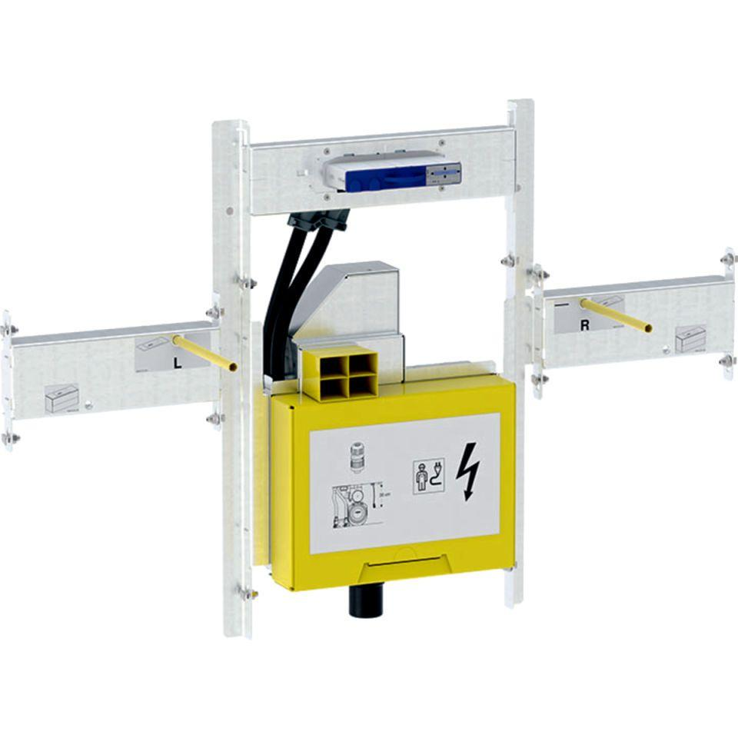

GTIN:

4025416058717

HAN:

461472001